《利通区扁担沟镇赵家沟村村庄规划（2023-2035 年）》

# 一、项目名称

《利通区扁担沟镇赵家沟村村庄规划（2023—2035 年）》

# 二、村庄类型

赵家沟村属于“整治改善类村庄”

# 三、规划范围

本次规划范围为利通区扁担沟镇赵家沟村村域范围内全部国土空间，总面积为 864.35 公顷。

# 四、规划期限

本次村庄规划期限与上位国土空间总体规划保持一致，规划基期年为 2022 年，近期为 2023-2025 年，远期为 2026-2035 年。

# 五、规划人口

至规划近期年（2025 年）预计赵家沟村常住人口为 1640 人，至规划目标年（2035 年）预计赵家沟村常住人口为 1670 人。

# 六、发展定位与目标

## （一）发展定位

按照“产业兴旺、生态宜居、乡风文明、治理有效、生活富裕”总要求，以“富美村庄”为引领，以赵家沟村交通区位优势、土地资源优势为基础，发展壮大第一产业；以第一产业为基础，辅以发展农产品加工，成为村庄经济增长点；以一二三产融合为方向，促进村庄产业规模化发展。将赵家沟村建设成基础和公共服务设施设施完善、村庄产业兴旺、群众生活幸福的**农业现代化示范村庄**。

## （二）村庄发展目标

规划期间，全面落实上位要求，坚守“三条”红线，统筹安排农业、建设、生态三大空间用地，实现人与自然和谐发展。突出村域特色，优化村庄空间布局，整治改善人居环境，发展高效农业和特色产业，持续增加农民收入。实施一批重点项目，改善基础设施和公共服务设施，把赵家沟村建设成为“产业兴旺、生态宜居、乡风文明、治理有效、生活富裕”的现代化新农村。

表 1 规划指标表

|  |  |  |  |  |  |  |
| --- | --- | --- | --- | --- | --- | --- |
| 序号 | 类型 | 指标 | 现状 | 规划目标 | | 属性 |
| 近期 | 远期 |
| 1 | 村庄发展 | 常住人口（人） | 1624 | 1640 | 1680 | 预期性 |
| 2 | 户籍人口（人） | 3233 | 3260 | 3320 | 预期性 |
| 3 | 村庄集体收入（万元） | 7.5 | 20 | 90 | 预期性 |
| 4 | 人均可支配收入（元） | 21379 | 28460 | 73820 | 预期性 |
| 5 | 国土空间开发保护 | 耕地保有量（公顷） | 508.0574 | 508.1620 | 508.1620 | 约束性 |
| 6 | 永久基本农田保护面积（公顷） | 421.51 | 421.51 | 421.51 | 约束性 |
| 7 | 生态保护红线面积（公顷） | 0 | 0 | 0 | 约束性 |
| 8 | 林地保有量（公顷） | 16.5705 | 17.5796 | 17.5796 | 约束性 |
| 9 | 湿地面积（公顷） | 40.43 | 40.57 | 40.57 | 约束性 |
| 10 | 村庄建设边界面积（公顷） | 59.8357 | 66.3584 | 66.3584 | 约束性 |
| 11 | 留白用地（公顷） | 0 | 0 | 0 | 约束性 |
| 12 | 建设用地总规模（公顷） | 59.8357 | 60.7601 | 60.7601 | 预期性 |
| 13 | 新增建设用地（公顷） | 0 | 0.9244 | 0.9244 | 预期性 |
| 14 | 人均村庄建设用地（平方米/人） | 367.75 | 374.76 | 365.84 | 预期性 |
| 15 | 公共服务设施用地规模（公顷） | 6.1952 | 6.8935 | 6.8935 | 预期性 |
| 16 | 基础设施用地规模（公顷） | 12.3334 | 14.9546 | 14.9546 | 预期性 |
| 17 | 集体经营性建设用地面积（公顷） | 0 | 0.5736 | 0.5736 | 预期性 |
| 18 | 人居环境 | 农村生活垃圾集中处理率（%） | 60 | 75 | 100 | 预期性 |
| 19 | 村庄污水处理率（%） | 0 | 70 | 100 | 预期性 |
| 20 | 户用厕所普及率（%） | 60 | 75 | 100 | 预期性 |

# 七、国土空间总体布局

## （一）底线约束

本次规划落实利通区“三区三线”划定成果确定的耕地保有量、

永久基本农田、生态保护红线。

## 1、耕地保有量

坚持科学规划、保护优先、从严管控、用养结合的耕地保护原则，确保耕地数量不减少、质量有提高、生态功能稳定，规划期末，村庄耕地保有量为 508.16 公顷，相较于现状 508.06 公顷增加 0.10 公顷。

## 2、永久基本农田

依据利通区“三区三线”划定成果永久基本农田的划定范围，赵家沟村永久基本农田面积为 421.52 公顷，本次规划全部予以落实。

## 3、生态保护红线

依据利通区“三区三线”划定成果生态保护红线划定范围，赵家沟村不涉及生态保护红线。

## （二）河道保护范围线

对已划定的村界内苦水河范围的 124.46 公顷河道保护范围线予以落实保护。

## （三）村庄建设边界

按照“集中、集约、弹性”的原则，划定村庄建设边界面积 66.36

公顷。

## （四）空间格局

划定农业生产空间总面积为 678.53 公顷，占村域总用地面积的

78.5%；划定生态保护空间总面积为 107.02 公顷，占村域总用地面积的 12.38%；划定村庄建设空间总面积 78.80 公顷，占村域总用地面积

的 9.12%。

表 2 赵家沟村用途管制面积统计表

|  |  |  |
| --- | --- | --- |
| 管控边界类型 | 面积（公顷） | 占比（%） |
| 农业生产空间 | 678.53 | 78.50% |

|  |  |  |
| --- | --- | --- |
| 管控边界类型 | 面积（公顷） | 占比（%） |
| 生态保护空间 | 107.0193 | 12.38% |
| 村庄建设空间 | 78.8022 | 9.12% |
| 合计 | 864.3522 | 100.00% |

## （五）用地结构与规划布局

至规划期末，**耕地**的面积为 508.16 公顷，相较于现状的 508.06

公顷，增加 0.1 公顷。**园地**的面积为 5.88 公顷，相较于现状的 9.41

公顷减少 3.53 公顷。**林地**的面积为 17.58 公顷，相较于现状的 16.57

公顷，增加 1.01 公顷。**草地**的面积为 85.21 公顷，相较于现状的 93.85

公顷减少 8.64 公顷。**湿地**的面积为 40.57 公顷，相较于现状的 40.43

公顷，增加 0.14 公顷。**农业设施建设用地**的面积为 22.42 公顷，相较

于现状的 16.36 公顷，增加 6.06 公顷。**居住用地**的面积为 39.19 公顷，

相较于现状的 41.72 公顷减少 2.52 公顷。**公共管理与公共服务用地**的

面积为 1.49 公顷，相较于现状的 1.29 公顷，增加 0.19 公顷。**商业服**

**务业用地**的面积为 0.62 公顷，相较于现状的 0.05 公顷，增加 0.57 公

顷。**仓储用地**的面积为 0.86 公顷，相较于现状的 0 公顷，增加 0.86

公顷。**交通运输用地**的面积为 9.11 公顷，相较于现状的 7.87 公顷，

增加 1.25 公顷。**公用设施用地**的面积为 4.63 公顷，相较于现状的 4.6

公顷，增加 0.03 公顷。**绿地与开敞空间用地**的面积为 0.45 公顷，相

较于现状的 0 公顷，增加 0.45 公顷。**特殊用地**的面积为 1.64 公顷，

相较于现状的 1.65 公顷减少 0.01 公顷。**陆地水域**的面积为 72.56 公

顷，相较于现状的 72.16 公顷，增加 0.4 公顷。**其他土地**的面积为 53.97

公顷，相较于现状的 50.34 公顷，增加 3.63 公顷。

# 八、产业发展规划

## （一）产业发展定位

积极推进农村一二三产业深度融合发展，全方位发展农业新产业新业态，形成产业链条完整、布局合理、功能多样、业态丰富、利益联结紧密的发展新格局。规划赵家沟村以农业种植和生态养殖为侧重点，做大做强村庄第一产业；以农产品加工销售和商业贸易产业为切入点，提高农产品附加值；以乡村休闲旅游为突破口，拓宽村民收入渠道，最终将赵家沟村打造成为现代农业产业示范村。

## （二）产业布局结构

规划赵家沟村形成“两心、一轴、四片区”的产业空间布局，统筹协作带动村庄产业发展。

## 1、两心

**民生综合服务中心：**是依托于赵家沟村村委会和公服设施等形成于服务于周边区域的村庄综合服务中心。**产业发展创新中心：**是依托村庄新建农产品加工综合物流园，以农产品加工、储存、运输等功能为一体的产业发展创新中心。

## 2、一轴

**协调发展经济轴：**以银西线为轴线，通过串联村庄各村组，联通周边各村庄，形成村庄协调发展经济主轴线。

## 3、四片区

庭院经济发展区、生态集中养殖区、特色经果种植区、高效农业示范区。

**庭院经济发展区：**是依托居民点内部庭院和房前屋后空地种植果树，拓宽村民经济收入渠道的同时，提升村庄人居环境。**生态集中养**

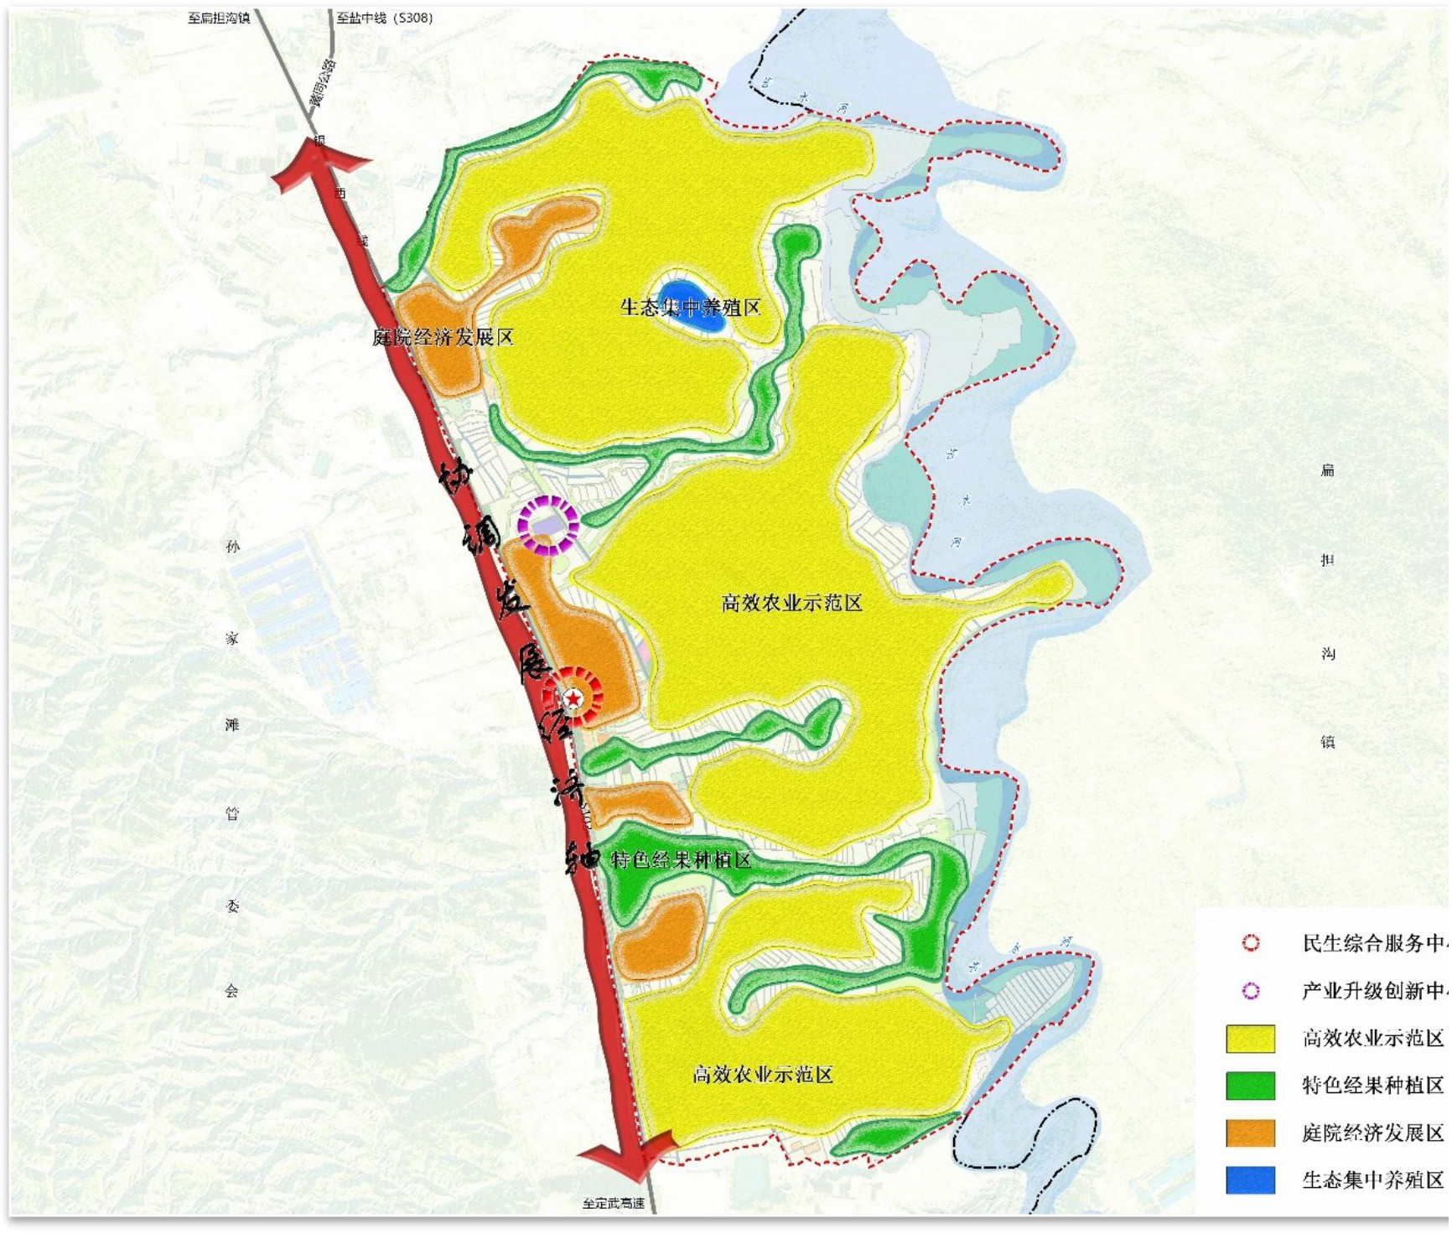**殖区：**依托村庄肉牛养殖规模和村集体经济发展基础，规划在村庄东部新建一处集中养殖区，占地面积为 1.56 公顷（23.40 亩），养殖规模达到 500 头肉牛。**特色经果种植区：**依托村庄耕地内沟道，种植以红梅杏为主的经果农作物，通过配套完善农业基础设施，形成村庄特色农业品牌。**高效农业示范区：**依托村庄耕地优势资源和现代农业技术培育产品的农业模式，通过引进优良品种、高效栽培、采后处理、品质改良等先进实用技术，规模化推行玉豆间作，打造高效玉豆间作示范基地，助力乡村产业振兴。

图 1 产业发展规划图

# 九、国土综合整治与生态修复

## （一）农用地整理

**1、高标准农田建设项目**

规划高标准建设项目共三期，分别为高标准农田建设项目（一期）、高标准农田建设项目（二期）、高标准农田建设项目（三期），项目实 施面积分别为 104.91 公顷、44.26 公顷、28.03 公顷，项目实施位置 位于居民点东侧农田。

## 2、设施农用地复耕项目

规划对现状零散、闲置养殖大棚进行拆除，项目实施面积为 0.47公顷，项目实施位置为村域内零散、闲置以及计划拆除养殖大棚范围。复耕时，适合复垦为耕地的，要优先复垦为耕地；周边主要为园地、林地的拆旧地块，以及地块破碎、坡度较陡、不宜耕作的土地，应相应修复为园地、林地等。

## （二）建设用地整理

**建设用地复垦项目：**规划对集中居民点东侧零散宅基地进行腾退，项目实施面积为 1.98 公顷，实施位置位于为村域集中居民点东侧零 散宅基地位置。复垦时，适合复垦为耕地的，要优先复垦为耕地；周 边主要为园地、林地的拆旧地块，以及地块破碎、坡度较陡、不宜耕 作的土地，应相应修复为园地、林地等。

## （三）生态保护修复

**1、生态植绿增绿工程**

在居民点内部及周边荒地实施植树工程，增加村庄绿化面积，提升村庄居住环境。树种选择以本地绿化乔木树种为主，搭配红梅杏种

植，规划种植面积为 8.60 公顷。

## 2、赵家沟村段苦水河整理工程

在村域东部赵家沟村段苦水河区域实施整理工程，开展清淤、生态堤岸建设等工作内容，赵家沟村段苦水河区域面积为 78.97 公顷。

## 3、赵家沟村沟道整理工程

以村庄内田块间沟道为主要区域实施整理工程，沟道生态绿化树种以红梅杏为主，在建设生态化沟道的同时，拓宽村民收入渠道。规划整理区域面积 75.19 公顷。

表 3 国土综合整治和生态修复项目表

|  |  |  |  |  |  |
| --- | --- | --- | --- | --- | --- |
| 项目 | | 区域位置 | 区域面积 | | 主要内容 |
| 类型 | 名称 | （公顷） | （亩） |
| 农用地整理 | 小计 | | 177.6671 | 2665.01 | — — |
| 高标准农田建设项目（一期） | 居民点东侧农田 | 104.9054 | 1573.58 | 实施土地平整、灌排、田间道路、农田保护、生态环境维护等工程。 |
| 高标准农田建设项目（二期） | 44.2609 | 663.91 |
| 高标准农田建设项目（三期） | 28.0312 | 420.47 |
| 设施农用地复耕项目 | 集中居民点东侧零散圈舍 | 0.4697 | 7.05 | 对现状大棚拆除，通过土地平整，对设施农业建设用地复耕。 |
| 建设用地整理 | 小计 | | 6.6447 | 99.67 | — — |
| 建设用地复垦项目 | 集中居民点东侧零散住房 | 1.9843 | 29.76 | 对现状零散宅基地进行腾退。 |
| 生态保护修复 | 小计 | | 162.7520 | 2441.28 | — — |
| 生态植绿增绿工程 | 居民点内部、周边，以及主要  道路两侧 | 8.5956 | 128.93 | 在居民点内部及周边荒地实施植树工程，增加村庄绿化面积，提升村庄居住环境。 |
| 赵家沟村段苦水河整理工程 | 村庄东侧 | 78.9662 | 1184.49 | 对赵家沟村村域范围内苦水河、其他沟道进行整理，以生态环境提升为主要工作内容。 |
| 赵家沟村沟道整理工程 | 村域 | 75.1902 | 1127.85 |
| 总计 | | | 347.0638 | 5205.96 | — — |

# 十、居民点布局规划

## （一）居民点布局

规划整合赵家沟村 12 户零散宅基地，其中：一、二队东侧 3 户；

四、五队东侧 5 户；六、七队东侧 4 户。

规划考虑到村民耕作半径的合理性，就近安置腾退宅基地在现状

集中村组内内，规划新建宅基地占用土地类型以居民区未利用地、已拆除建筑以及零星耕地为主。新建宅基地数量以规划赵家沟村腾退宅基地常住户数确定，规划新建户数为 12 户，分别位于三、四、六队。

其中：三队新建 5 户、四队新建 2 户、六队新建 5 户。

## （二）建筑设计引导

**1、新建住宅风貌指引**

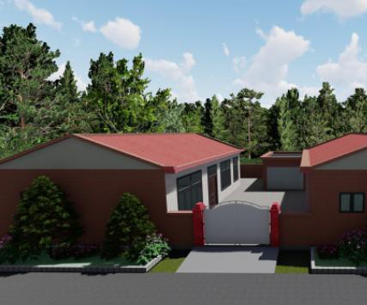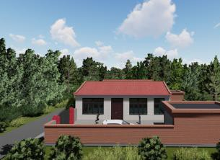严格执行农户住宅“一户一宅”政策，参考《宁夏新农村住宅设计图集》、《宁夏农村住宅抗震技术要点》及《宁夏美丽乡村建设实施方案》，结合村民对大小户型的需求，综合考虑空间、采光、景观、舒适等多方面因素，宅基地面积固定在 270m2，同时考虑村民居住习惯，户型设计和造型设计和原有住宅保持风貌，建筑色彩以赭石、灰、白为主，注重住宅建筑大门、屋顶、围墙等影响村庄整体视觉效果的建筑构件的色彩、色阶关系。建筑使用的砖石、土坯、木材等应尽量就地取材，塑造“村在林中，房在树中，人在绿中”的美丽宜居村庄风貌。

**图 2 建筑材质色彩指引**

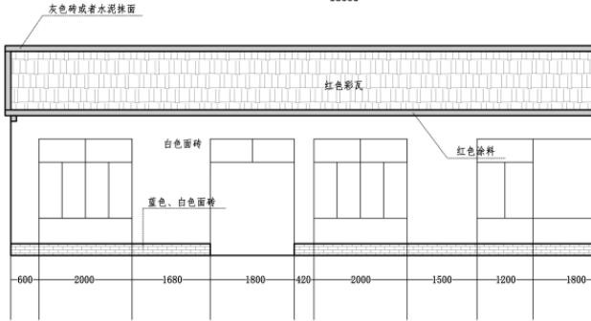 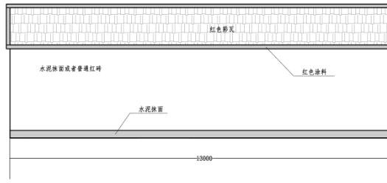

**图 3 新建住宅立面设计指引**

## 2、建筑规划退让距离

新建建筑应满足《公路安全保护条例》要求，公路建筑控制区的范围，从公路用地外缘起向外的距离标准为：高速公路、国道、省道、县道、乡道公路两侧分别按 100m、50m、30m、15m、10m 控制。

## 3、居民点建设控制性指标

居住用地容积率小于等于 0.6，住宅建筑密度小于等于 60%。

## 4、户型设计

新建房屋均为一层建筑，建筑高度为 4m，农村新建住宅院落总面积为 270m2，院落长度为 18m，宽度为 15m，住宅朝向坐北朝南。每户配置“L”型农业设施建设用地，住宅与农业设施建设用地总面积控制为 950m2，长度为 35m，宽度为 28m，设施用地配置助力村庄庭院经济发展。

房屋建筑面积 88m2，房间总体布局有 2 间卧室、1 间餐厅、1 间厨房。院内配备 30m2 的辅助用房和 32m2 的小菜园，辅助用房可作为车库或停放农机具、仓储杂物等用途。庭院地面使用青灰色砖铺地或者以混凝土硬化，沿围墙种可植攀缓类植物，有利于夏季降温，对冬季保温也起到一定的调节作用。

## 5、住宅改造引导

对现有住宅建筑进行改造。建筑、围墙整治主要包含：对存在安

全隐患破旧房屋拆除，原址新建，对建筑外立面整饰，破旧围墙加固整治。整饰时要尽量保持与村庄整体风貌一致，适当使用与现有建筑相类似的符号，包括色彩、造型等，建议选择风格较传统的外墙装饰材料，保持村庄风貌统一。

# 十一、基础设施和公共服务布局

## （一）道路交通规划

**主次干道：**现状道路系统较为完善，规划期内，主要以现状道路骨架进行改造提升。对现有破损路面进行维修，部分未硬化道路进行硬化。另外，打通三至七队村组联通道路，分别在四队至五队、五队至六七队各新新建 1 座跨沟桥。新建跨沟桥长度为 452m，宽度为 6m，硬化、新建主次干道长度为 1534m，路面宽度为 6-7m，两侧根据建设条件设置 2-4m 绿化带，路面材质采用混凝土路面。

**巷道：**规划对部分未硬化道路进行硬化，另外，依据新建宅基地新建巷道。规划硬化、新建巷道长度为 1337m，路面宽度为 4m，两侧根据建设条件设置 1-2m 绿化带，路面材质采用混凝土路面。

**亮化设施：**规划不新增设路灯，另外，对现状路灯进行维修更换，更好服务群众。

**公交停靠站：**规划在村委会门前增设公交停靠站，道路两侧分别增设 1 处，为村民日常出行提供便利。

**停车场：**规划分别在二队、四队、五队各新建 1 处停车场，总占

地面积为 1.25 公顷，解决村民停车难问题。停车场均采取嵌草铺装和透水结构的做法，采用 30*30cm 的植草砖，并在停车场内设置充电桩，解决新能源车需求。

表 4 道路交通规划一览表

|  |  |  |  |  |  |
| --- | --- | --- | --- | --- | --- |
| 序号 | 名称 | 规模（m） | | | 规划内容 |
| 路面宽度 | 绿化 | 路面材质 |
| 1 | 银西路 | —— | —— | —— | 规划维持现状 |
| 2 | 主干道 | 7 | 2-4 | 沥青、混凝土 | 规划对破损路面进行整治，道路两侧实施补植增绿。 |
| 3 | 次干道 | 6 | 2-4 | 混凝土 | 规划对已破损路面进行整治，道路两侧实施补植增绿。新建通往规划集中养殖场道路和商业用地配套 等道路，长度为 1534m。 |
| 4 | 巷道 | 4 | 1-2 | 混凝土 | 规划对部分未硬化道路进行硬化，另外，依据新建宅基地新建巷道，长度为 1337m。 |
| 5 | 桥 | 5 | 无 | 混凝土 | 规划新建四队至五队、五队至六七队 2 座跨沟桥，长度为 452m。 |
| 6 | 公交停靠站 | 2 处 | | | 改造提升 |
| 7 | 停车场 | 3 处 | | | 分别在二队、四队、五队各新建 1  处停车场，总占地面积为 1.25 公顷，停车场均采取嵌草铺装和透水结构的做法，采用 30*30cm 的植草  砖，并在停车场内设置充电桩。 |

## （二）给水设施规划

规划对一至七队所有住户入户管网进行改造，以强化冬季防冻措施为抓手，重点关注供水干支管网、水表、阀门、裸露管道、净水设备等容易受冻部位，加强排查力度和频次，找准找细供水设施和管网防冻薄弱环节，因地制宜提前采取防冻措施，采取包裹、不用水时排空管道等方法，统筹做好从“源头”到“龙头”的供水设施设备防冻工作，保障供水工程正常运行。

## （三）排水设施规划

村庄排水制度采用雨污分流制，雨水通过道路边沟排入耕地、林地、草地，污水经过污水处理设施集中处理达标后排放。

**污水收集管网：**规划末期将在村内一至七队敷设排水管道共计

4230m，排水管按居民点进行敷设，集中居住区域内沿支路敷设后连接至各宅基地，每个集中区域内新建化粪池，村民污水沿管道排入化粪池中。本次规划排水管道主管选择 300mm 规格双臂波纹管，支管选择 150mm 双臂波纹管。

污水处理设施规划：规划期内根据居民点组团形式规划新建化粪池 10 个，一队一个、二队两个、三队一个、四队四个、五队一个、

六队一个。化粪池规格为 200 方。

**雨水设施规划：**规划充分利用地形和现有沟渠排放雨水。在道路边侧设置雨水边沟，就近排入附近林地、耕地或草地。村庄雨水排放采取边沟和地表径流结合方式排出，边沟采取明沟暗渠相结合形式。定期监测沟渠进行疏通整治，减少沟渠淤堵情况。

## （四）电力与通信设施规划

**电力设施规划：**赵家沟村现状电力线由孙家滩变 522 赵家沟线引进，当前村内供电可以满足规划期末发展需求。村域现状电线采用架空设置，规划期内全面排查破损及老旧线路存在隐情，线路进行优化更新，减少用电故障和电线老化引发的火灾，保证村民的用电需求。

**电信设施规划：**赵家沟村电信有线电话和移动无线信号都已开通入户，村庄实现网络全覆盖。电信及有线电视线路均采用架空方式，与电力线路分设在道路两侧，电信及有线电视线路宜采用同杆架设，现状架空线路需按照此原则进行整治。

## （五）供热燃气设施规划

规划期内敷设供热管道有一定的困难，规划期内主要采用清洁能源入户供热，村内全面排查现有使用煤炭火炉供热方式的农户规划期内进行改造采用太阳能供热、电力供热、秸秆气化供热等新兴节能供

热方式，积极督促村民对现有的小煤炉进行安全隐患的排查，保证村民冬天的安全取暖需求。

## （六）环境卫生设施规划

**垃圾收集处理：**生活垃圾收集以源头分拣分类收集为主。垃圾收集分为有机垃圾、可回收废品、不可回收垃圾、危险废物四类，凡是可作为资源加以再利用的要充分加以利用，降低生活垃圾的处理量，实现垃圾的减量化、资源化、无害化。在村庄和居民小组及集中区内合理布置生活垃圾箱，方便生活垃圾收集，服务半径一般不超过 100

米。规划期内共计新增垃圾箱 35 个。

**垃圾转运与处理：**规划在四队南侧新建 1 处压缩垃圾中转站。在 “户分类、村收集、镇转运、区处理”的农村垃圾收运处理模式的基础上，全面推行“两次六分、四级联动”的农村生活垃圾分类收运模式，以垃圾的分类为主，坚持“源头减量、全程分类、末端无害化处置和资源化利用”的原则，依托现有垃圾中转站，统筹农户、村庄、乡镇、市区四级，设置垃圾回收、分拣、存放、转运体系，形成科学、经济、有机衔接的收运处置体系，实现垃圾分类城乡一体化运行。

**户厕、公厕：**规划在村域内现状文化活动广场、新建公园广场、村委会等地新建公共厕所 4 间，规划期内接入排污管网，解决村内公厕不足现状；推进“厕所革命”，新建宅基地全部配建室内水冲式厕所接入新建排污管网中；原有宅基地推进厕改，将旱厕全部改为水冲厕所使规划远期改厕标准达到 100%，实行卫生厕所的全覆盖，达到无害化和清洁化要求。

**其他环卫设施规划：**规划在村委会配套一辆灌溉车。

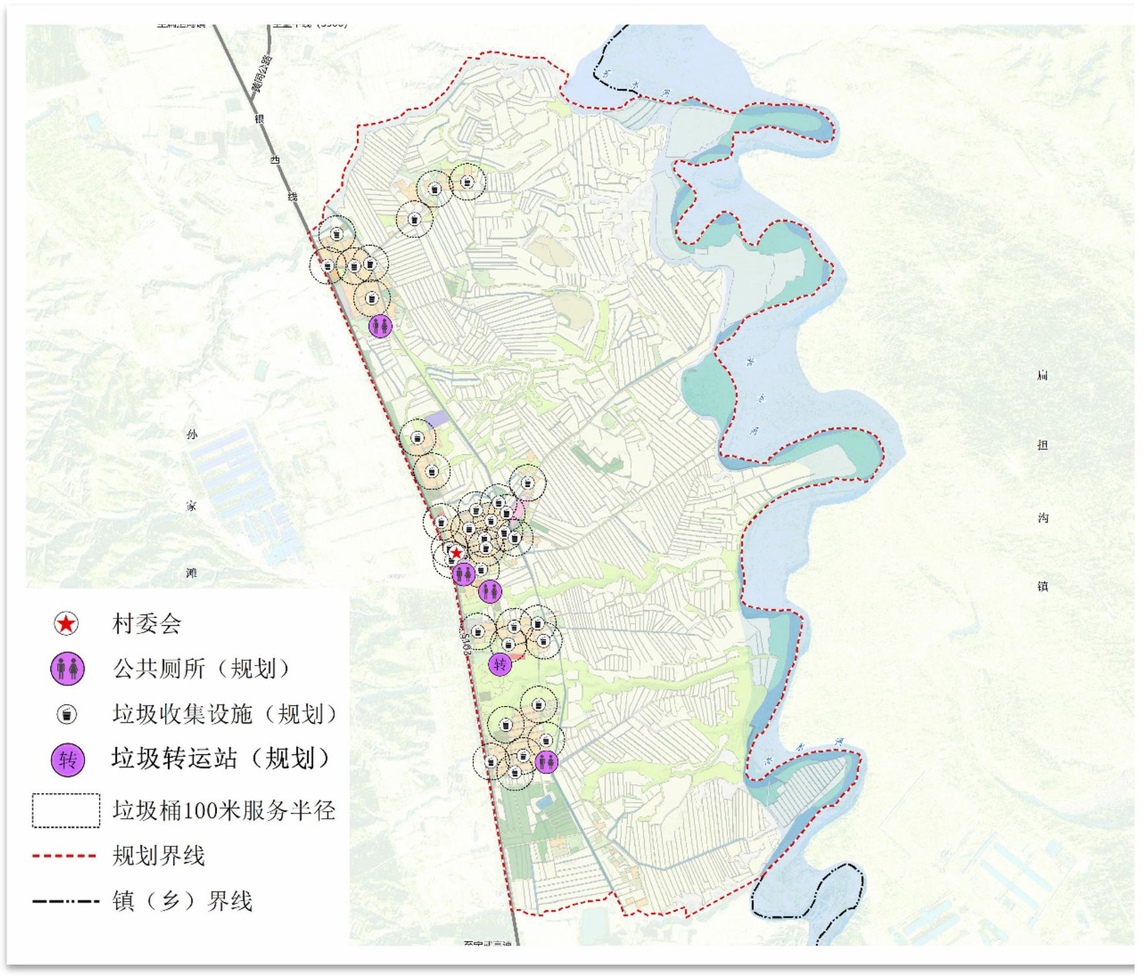

图 4 村庄环境卫生设施规划图

## （七）公共服务设施规划

**1、行政办公**

现状赵家沟村村委会占地面积 3571.22m2，考虑未来村庄发展需要，以及提供服务的便利程度，规划期内将原址改建村委会，按照标准配置完善，包括村务公开栏、宣传栏、社区服务站（社会工作站）、村级快递物流点、党组织办公室、村委会办公室、财务室、村民议事室、信息（档案）室、治安民调（警务）室、教育培训室（科技服务点）、图书阅览室（农家书屋）、卫生室、法治文化阵地研究室，便于村民的文化活动需求及办事需要。

## 2、医疗卫生

规划期内将原有卫生室改造升级，新建面积 100m2 配备诊室、诊疗室、药房，完善诊查床、听诊器体温计、身高体重计、接种包出诊箱、至少 50 支各种规格注射器药品柜、有盖方盘消毒缸、高压灭菌设备污物桶、资料柜健康宣传板等设施。

## 3、教育设施

赵家沟村现状孙家滩闽宁小学位于四队， 共计用地面积为 10157.37m2，学校配有教学楼、操场、篮球场可以满足村内适龄儿童就学，规划期内将完善校内配备设施。规划在小学内新配置一所幼儿园，解决适龄儿童读书问题。

## 4、文化体育

保留二队文化活动广场，规划期内新建一处文化活动广场位于四队，共计占用地 2643.82m2；新建两处公园广场一处位于二队用地 1337.6m2，一处位于六队用地 3169.99m2。规划新建广场内修建休闲步道和公共绿地，并配套建设健身设施及展示栏，同时添加农耕相关元素小品。

## 5、社会福利设施

规划在新建文化活动广场处建设老年助餐点并招募相关营养师为老年人设计符合体质的菜单，更新每周菜单并及时对外张贴公布，建立意见档案主动收集老年人对老饭桌的意见和建议加强完善老饭

桌的功能。

表 5 公共服务设施一览表

|  |  |  |  |
| --- | --- | --- | --- |
| 名称 | 占地面积（m2) | 位置 | 备注 |
| 村委会 | 3571.22 | 四队 | 改建 |
| 卫生室 | 100 | 村委会内 | 改建 |
| 学校（小学） | 10157.37 | 四队 | 现状 |
| 学校（幼儿园） | 2000 | 小学内 | 新建 |
| 文化活动广场 | 2250.72 | 二队 | 现状 |
| 2643.82 | 四队 | 新建 |
| 公园广场 | 1337.6 | 二队 | 新建 |
| 3169.99 | 六队 | 新建 |

|  |  |  |  |
| --- | --- | --- | --- |
| 名称 | 占地面积（m2) | 位置 | 备注 |
| 老年助餐点 | 200 | 规划文化活动广场内 | 新建 |

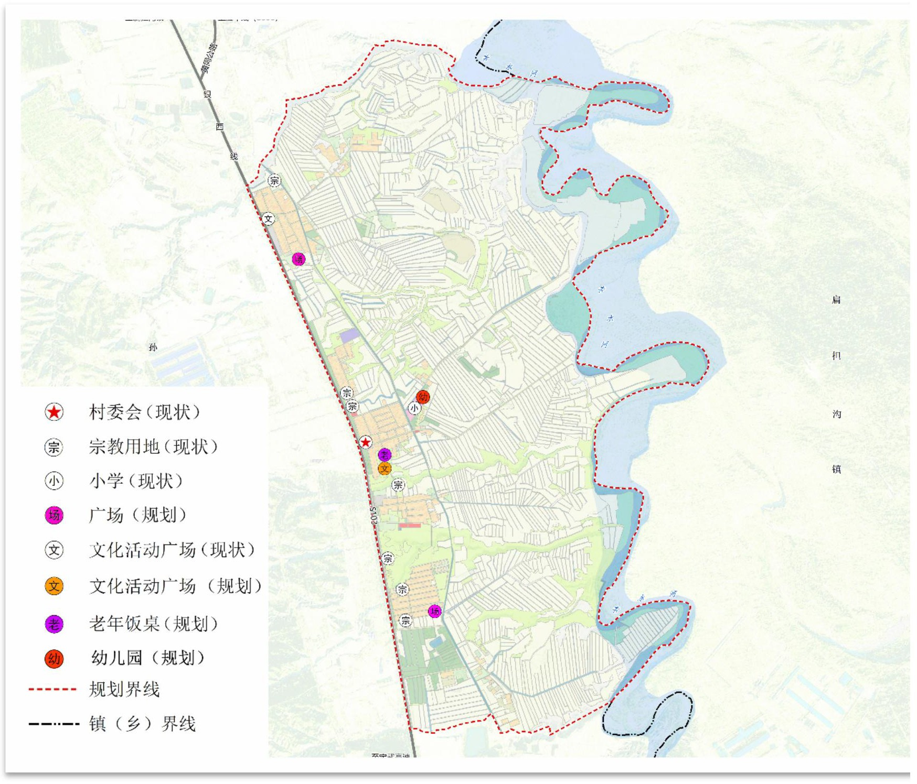

图 5 公共服务设施规划图

# 十二、规划实施

## （一）近期行动计划

近期项目建设时间为 2023 年至 2025 年，近期建设内容主要包括国土综合整治与生态保护修复、基础设施建设和公共服务设施、产业发展、村庄安全与防灾减灾、人居环境整治 5 个方面，项目总投资共

7950 万元。

## （二）实施保障

根据规划明确的具体目标和指标，首先，明确规划的权责和实施

机构。政策和法律应当为规划的实施提供法律依据和政策支持，确保规划的合法性和可行性。同时，建立监督和评估体系，对规划实施进行监督和评估，确保规划的有效执行。其次，相关部门应当合理配置资源，确保规划所需的资源得到充分保障。同时，要加强资源的合理利用，避免资源浪费和短缺成为规划实施的障碍。规划涉及多个部门和利益相关方，需要建立协调机制和合作平台。各相关部门应当加强沟通与协调，形成协同配合的合力。此外，还可以建立利益相关方的参与机制，促进各方共同参与规划实施，形成全社会的合力。最后，加强对规划的宣传和解读，提高公众对规划的认知和理解。通过宣传，可以增强公众对规划的参与意识，鼓励广大公众积极参与规划实施。同时，还可以加强对相关部门和人员的培训和教育，提高他们的规划意识和能力。确保规划的顺利落地实施，实现预期目标和效果，为社会经济发展提供有力支持，推动可持续发展。

资金保障措施：广泛吸收社会资金，形成多渠道、多层次、多元化的投入保障机制。大力争取财政支持，积极申请各级财政对村庄建设的资金，重点是支持农村基础设施、养老医疗教育等公益性投资；积极探索土地资产运作、个人资本参与、企业投资经营、业主承包开发、共同投资管理办法，吸呐社会资金参与新农村建设及产业发展；充分争取国家经济政策，通过争取“以奖代投”、“贴息贷款”等政策，进一步提升村庄建设及农业产业基地、生态用地保护整治力度。

组织保障措施：建立健全村党组织和班子队伍管理制度，提高组织协调、管理服务和帮助农民增收致富的能力。建议乡镇分管领导及村委班子成立村庄规划实施领导小组，责任到人，签订责任书，将任务层层分解，落实到人。并成立检查督导组，全程检查和督导村庄建

设工作。为规划的顺利实施提供组织保障。

制度与政策保障措施：建立规划实施的跟踪监控机制，建立监督制度，加强督促检查。村委会领导班子要加强对规划实施情况的跟踪分析，特别要加强对村庄建设、耕地与永久基本农田保护、生态环境整治等情况的监测。

技术与管控保障措施：规划实施绩效评价的重要任务和内容包括调查分析经济社会的发展变化状况，明确村庄规划与经济社会发展的关系。评价规划目标和任务的实现程度，对村庄规划的各项控制性指标的变化情况进行分析。评价村庄规划实施措施的执行落实情况和实施效果。评价公众对于规划的认识和接受程度以及公众参与规划的意愿。

附表 近期建设项目一览表

|  |  |  |  |  |  |  |  |  |  |  |
| --- | --- | --- | --- | --- | --- | --- | --- | --- | --- | --- |
| 序号 | 项目类型 | 项目（工程）名称 | | 建设位置 | 建设规模 | 建设内容 | 建设主体 | 资金来源 | 资金估算（万元） | 建设方式 |
| 1 | 国土综合整治与生态保护修复 | 农用地整理 | 高标准农田建设项目  （一期） | 居民点东侧农田 | 104.9054 | 实施土地平整、灌排、田间道路、农田保护、生态环境维护等工程。 | 区农业农村局 | 土地整治专项资金 | 315 | 新建 |
| 2 | 高标准农田建设项目  （二期） | 44.2609 | 133 | 新建 |
| 3 | 高标准农田建设项目  （三期） | 28.0312 | 84 | 新建 |
| 4 | 设施农用地复耕项目 | 零散设施 | 0.4697 | 对现状大棚拆除，通过土地平整，对设施农业建设用地复耕。 | 区自然资源局 | 土地整治专项资金 | 5 | 新建 |
| 5 | 建设用地整理 | 建设用地复垦项目 | 集中居民点东侧零散住房 | 1.9843 | 对现状零散宅基地进行腾退。 | 区自然资源局 | 土地整治专项资金 | 17 | 新建 |
| 6 | 生态保护修复 | 生态植绿增绿工程 | 居民点内部、周边，以及主要道路两侧 | 8.5956 | 在居民点内部及周边荒地实施植树工程，增加村庄绿化面积，提升村庄居住环境。 | 区自然资源局 | 土地整治专项资金 | 129 | 新建 |
| 7 | 赵家沟村段苦水河整  理工程 | 村庄东侧 | 78.9662 | 对赵家沟村村域范围内苦水河、其他沟道进行整理，以生态环境提升为主要工作内容。 | 区水利局 | 生态环境保护修复专项资金 | 500 | 新建 |
| 8 | 赵家沟村沟道整理工  程 | 村域 | 75.1902 | 区水利局 | 500 | 新建 |
| —— | 合计 | | | 347.06384 | — — | — — | — — | 1744 | —— |
| 9 | 基础设施建设和公共服务设施 | 道路交通 | 新建、硬化村庄主次干道项目 | 一至七队 | 1534m | 对未硬化、路面破损道路进行硬化修缮，路面路面宽度为 6-7m，另外硬化通集中养殖场道路 | 区交通局 | 交通局专项资金 | 307 | 新建 |
| 10 | 新建跨沟大桥项目 | 四队至五队、五队至六七队 | 452m | 新建跨沟大桥，联通各村组道路，桥面宽度为 6m | 区交通局 | 交通局专项资金 | 325 | 新建 |
| 11 | 危桥改造项目 | 五队 | 1 处 | 对五队危桥进行改造，方便村民日常生产生活 | 区交通局 | 交通局专项资金 | 14 | 改建 |
| 12 | 新建硬化村庄巷道项  目 | 一至七队 | 1337m | 新建规划宅基地巷道、对未  硬化巷道进行硬化，巷道路 | 区农业农  村局 | 农业农村局  专项资金 | 267 | 新建 |

|  |  |  |  |  |  |  |  |  |  |  |
| --- | --- | --- | --- | --- | --- | --- | --- | --- | --- | --- |
| 序号 | 项目类型 | 项目（工程）名称 | | 建设位置 | 建设规模 | 建设内容 | 建设主体 | 资金来源 | 资金估算（万元） | 建设方式 |
|  |  |  |  |  |  | 面宽度 4m |  |  |  |  |
| 13 | 新建公交停靠站项目 | 四队 | 2 处 | 在村委会前道路两侧各设置  1 处公交停靠站 | 区交通局 | 交通局专项资金 | 20 | 新建 |
| 14 | 停车场建设项目 | 二队、四队、五队 | 3 处 | 新建 3 处停车场，满足村民  日常停车需求 | 扁担沟镇  人民政府 | 乡村振兴衔  接资金 | 50 | 新建 |
| 15 | 路灯更换及维修项目 | 一至七队 | — — | 对村庄主干道进行亮化，采用太阳能路灯单侧布设、间距为 50m，对现状路灯进行  维修更换 | 扁担沟镇人民政府 | 地方债务资金 | 10 | 新建 |
| 16 | 给水设施 | 灌溉车配置项目 | 村委会 | 1 辆 | 在村委会配套一辆灌溉车，主要用于村庄内绿化树木的灌溉 | 扁担沟镇人民政府 | 地方债务资金 | 10 | 新建 |
| 17 | 入户管网改造工程 | 一至七队 | — — | 对一至七队所有住户入户管网进行改造，强化给水井、室外竖管、室内设施等保温措施 | 区农业农村局 | 农业农村局专项资金 | 100 | 新建 |
| 18 | 排水设施 | 敷设污水管网项目 | 一至七队 | 4230m | 对一至七队居民点敷设污水管网 | 区农业农村局 | 农业农村局专项资金 | 85 | 新建 |
| 29 | 新建化粪池项目 | 一至七队 | 10 个 | 采用化粪池处理模式，新建  10 个化粪池，规格为 200 方 | 区农业农村局 | 农业农村局专项资金 | 50 | 新建 |
| 20 | 环卫设施 | 新建压缩垃圾中转站 | 四队 | 1 间 | 在五队新建 1 间压缩垃圾中转站，合理化，科学地解决  农村垃圾问题 | 区农业农村局 | 农业农村局专项资金 | 20 | 新建 |
| 21 | 垃圾收集设施配置项  目 | 一至七队 | 35 个 | 调整现状垃圾箱布置位置，  增设至 35 个 | 扁担沟镇  人民政府 | 地方债务资  金 | 7 | 新建 |
| 22 | 公共厕所建设项目 | 广场、村委会 | 4 间 | 依据现状、规划文化活动广场、公园广场、村委会共新建 4 间公共厕所 | 区住建局 | 住建局专项资金 | 80 | 新建 |
| 23 | 卫生厕所改造项目 | 规划范围 | 常住户 | 对现状常住户实施卫生厕所改造基本上，污水接入潜污水收集管网 | 区住建局 | 住建局专项资金 | 500 | 新建 |
| 24 | 供热 | 清洁能源入户项目 | 一至七队 | 常住户 | 推行太阳能、电等清洁能源 | 扁担沟镇 | 地方债务资 | 780 | 新建 |

|  |  |  |  |  |  |  |  |  |  |  |
| --- | --- | --- | --- | --- | --- | --- | --- | --- | --- | --- |
| 序号 | 项目类型 | 项目（工程）名称 | | 建设位置 | 建设规模 | 建设内容 | 建设主体 | 资金来源 | 资金估算（万元） | 建设方式 |
|  |  | 设施 |  |  |  | 取暖方式 | 人民政府 | 金 |  |  |
| 25 | 公共管理 | 村委会改造提升项目 | 四队 | 1 处 | 规划村委会原址新建 | 扁担沟镇人民政府 | 地方债务资金 | 50 | 改建 |
| 26 | 医疗  卫生 | 卫生室改造提升项目 | 四队 | 1 间 | 规划卫生室新建，配置在村  委会内 | 扁担沟镇  人民政府 | 地方债务资  金 | 20 | 改建 |
| 27 | 文化体育 | 新建公园广场项目 | 二队、六队 | 2 处 | 新建公园广场 2 处 | 扁担沟镇  人民政府 | 地方债务资  金 | 40 | 新建 |
| 28 | 新建文化活动广场项目 | 四队 | 1 处 | 新建文化活动广场 1 处 | 扁担沟镇人民政府 | 地方债务资金 | 20 | 新建 |
| 29 | 福利设施 | 新建老年助餐点项目 | 规划文化活动广场内 | 1 间 | 新建老年助餐点 1 间，建筑面积为 200m2 | 扁担沟镇人民政府 | 地方债务资金 | 5 | 新建 |
| —— | 合计 | | | — — | — — | — — | — — | 2760 | —— |
| 30 | 产业发展 | 新建集中养殖场项目 | | 二队东侧 | 5.5654hm2 | 在二队东侧新建 2 处肉牛集  中养殖场，规划养殖 1000 头肉牛，3000 只羊。 | 乡村振兴服务中心 | 乡村振兴衔接资金 | 600 | 新建 |
| 31 | 新建农产品加工综合物流  园 | | 三队 | 0.8611hm2 | 新建 1 间仓储，用于饲草等  农产品储存、中转 | 乡村振兴  服务中心 | 乡村振兴衔  接资金 | 100 | 新建 |
| 32 | 新建商业服务点项目 | | 四队、五队 | 0.1710hm2 | 在银西线一侧建设 1 间商业综合服务网点，在五队新规划 1 处商业服务业用地，拓  宽村民收入渠道 | 乡村振兴服务中心 | 乡村振兴衔接资金 | 40 | 新建 |
| 33 | 生态经果林打造项目 | | 规划范围内沟道 | 75.9316hm2 | 对现状沟道进行整理，用于发展村庄黄梅杏产业 | 乡村振兴服务中心 | 乡村振兴衔接资金 | 500 | 新建 |
| 34 | 高产高效示范区打造项目 | | 规划范围 | 500hm2 | 打造玉豆间作高产高效示范区 | 乡村振兴服务中心 | 乡村振兴衔接资金 | 800 | 新建 |
| —— | 合计 | | | — — | — — | — — | — — | 2040 | —— |
| 35 | 村庄安全与防灾减灾 | 安防监控安装项目 | | 一至七队重要地段及沟渠边 | 11 处 | 在各村组主干道与银西路交汇处各安装一处安防监控设施，共计 5 处；在规划新建  跨沟桥各安装 1 处安防监  控，共 2 处； 在村庄主干道与沟渠边各安装 1 处安防监 | 扁担沟镇人民政府 | 地方债务资金 | 3 | 新建 |

|  |  |  |  |  |  |  |  |  |  |
| --- | --- | --- | --- | --- | --- | --- | --- | --- | --- |
| 序号 | 项目类型 | 项目（工程）名称 | 建设位置 | 建设规模 | 建设内容 | 建设主体 | 资金来源 | 资金估算（万元） | 建设方式 |
|  |  |  |  |  | 控，共 4 处。共计 11 处。 |  |  |  |  |
| 36 | 人居环境整治 | 巷道整治项目 | 一至七队 | 6180m | 对现状已已整治巷道进行补植、整治未整治花道，巷道两侧采用面包砖铺设，并种植生态绿化树木 | 扁担沟镇人民政府 | 人居环境整治专项资金 | 124 | 扩建 |
| 37 | 腾退宅基地项目 | 集中居民点东侧零散住房 | 12 户 | 对现状零散宅基地进行拆 除、复垦，复垦坚持宜林则  林、宜耕则耕原则 | 扁担沟镇人民政府 | 人居环境整治专项资金 | 24 | 新建 |
| 38 | 新建宅基地项目 | 三队、四队、六队 | 12 户 | 采用插花式安置方式，在三队、四队、六队共安置 12 户 | 扁担沟镇人民政府 | 人居环境整治专项资金  +农户自筹 | 240 | 新建 |
| 39 | 住房改造加固及拆除项目 | 一至七队 | 100 户 | 对现状未加固 C 类房屋进行加固对 D 类房屋进行拆除 | 扁担沟镇人民政府 | 地方债务资金 | 300 | 新建 |
| 40 | 庭院改造项目 | 一至七队 | 常住户 | 对现状常住户庭院进行生态化改造，推行人畜分离 | 扁担沟镇人民政府 | 人居环境整治专项资金 | 500 | 新建 |
| 41 | 环村绿网建设项目 | 居民点周边空地 | 8.5956 | 在村庄周边空地种植绿化树木，提升村庄生态功能 | 扁担沟镇人民政府 | 人居环境整治专项资金 | 200 | 新建 |
| —— | 合计 | | — — | — — | — — | — — | 1388 | — — |
| —— | 总计 | | | — — | — — | — — | — — | 7935 | — — |